reżyseria: Rebecca Zlotowski
scenariusz: Rebecca Zlotowski, Robin Campillo
obsada: Natalie Portman, Lily-Rose Depp, Emmanuel Salinger
zdjęcia: Georges Lechaptois
muzyka: Robin Coudert
gatunek: dramat, romans
produkcja: Francja, Belgia 2016
czas trwania: 108 min.
w kinach: 24-02-2017

Piękne i tajemnicze siostry Laura (Natalie Portman) i Kate (Lily-Rose Depp) posiadają nadprzyrodzone zdolności i potrafią komunikować się z duchami. Na zakończenie swojego tournée po Europie ruszają do Paryża, gdzie spotykają pewnego charyzmatycznego producenta filmowego (Emmanuel Salinger). Laura i Kate odkryją przed nim klimatyczny świat pełen magii i zmysłowości. I nieodwracalnie zmienią jego życie.

NATALIE PORTMAN o filmie:
- Od dawna marzyłam o pracy z Rebeką Zlotowski. Pamiętam, jak otrzymała środki na swój pierwszy film [Belle épine z Léą Seydoux w roli głównej – przyp. red.]. Obserwowałam, jak się rozwija i staje się reżyserką. Od tamtej chwili śledzę jej karierę. Podoba mi się to, że wkłada w pracę całą siebie, a jej filmy są pełne jej osobistego charakteru. Tak jest też w Planetarium.
- W czasie, gdy miałam szczęście mieszkać w Paryżu, Rebecca zaproponowała mi tę niezwykłą rolę w szalonym filmie! Występ po francusku to cudowne wyzwanie, więc przyjęłam propozycję z entuzjazmem.
- Na planie widać, że Rebecca jest urodzoną liderką. Zaraża niesamowitą energią i pomysłami. Potrafi stworzyć rodzinną atmosferę, tak pożądaną w naszym zawodzie.
- To prawda, że to ja wysłałam Rebecce zdjęcie Lily-Rose Depp, gdy szukała aktorki do roli mojej siostry. Wydaje mi się, że jesteśmy bardzo wiarygodnym rodzeństwem. Poza tym Lily-Rose okazała się cudowną dziewczyną i bardzo utalentowaną aktorką!
- Film zrobił na mnie ogromne wrażenie. Idea kontaktowania się z przeszłością i ze zmarłymi jest wspaniała, nierzeczywista i szczególnie uderzająca. W Planetarium najbardziej porusza mnie niesamowity klimat tej historii.
LILY-ROSE DEPP o filmie:
- Zagrałam w Planetarium, bo już po pierwszych stronach zakochałam się w scenariuszu. Wiedziałam, że to jest właśnie to. Od razu polubiłam się też z Rebeką, poszłyśmy na kawę i nawet nie musiała mnie przekonywać do udziału w produkcji. Miała jasną wizję filmu.
- Z moją bohaterką mamy wiele wspólnych cech. Ja też często bywam wesoła i pogodna, a czasem jestem zamknięta w sobie i nieufna. Żyję we własnym świecie, tak jak Kate nie stoję twardo na ziemi. Czasem moja bohaterka sprawia wrażenie, jakby unosiła się gdzieś pomiędzy światem żywych i martwych. Granie medium zdecydowanie do mnie przemówiło, to była naprawdę cudowna przygoda!
- Natalie Portman jest wspaniała. Widziałam większość jej filmów, zrobiła niesamowitą karierę i jestem dumna, że mogłam zagrać jej siostrę. Słyszałam wcześniej, że jesteśmy do siebie podobne, a gdy dowiedziałam się, że to właśnie Natalie wysłała moje zdjęcie Rebecce, byłam wzruszona. Teraz, oglądając film, wydaje mi się oczywiste, że te dwie kobiety to prawdziwe siostry!

REBECCA ZLOTOWSKI
Rebecca Zlotowski – francuska reżyserka i scenarzystka. Jej debiut reżyserski Belle épine (2010) został pokazany podczas niezwykle prestiżowego Critics Week na MFF w Cannes. Film z Léą Seydoux w roli głównej otrzymał Nagrodę Louisa Delluca dla najlepszego francuskiego debiutu. Drugi film reżyserki, Grand Central (2013), w którym ponownie wystąpiła Léa Seydoux, miał premierę podczas MFF w Cannes, w sekcji Un Certain Regard. Otrzymał tam Nagrodę Françoisa Chalaisa. Planetarium to trzeci film w dorobku utalentowanej reżyserki. Premiera filmu odbyła się we wrześniu podczas MFF w Wenecji. Planetarium znalazło się również w programie festiwali w Toronto, Londynie, Wiedniu i Sztokholmie.
Rebecca Zlotowski /materiały prasowe/

NATALIE PORTMAN
Natalie Portman – urodzona w Izraelu 35-letnia aktorka, producentka, scenarzystka oraz reżyserka. Zdobywczyni Oscara. Debiutowała jako nastolatka u boku Jeana Reno w kultowym filmie Luca Bessona Leon Zawodowiec. Niezwykłą popularność przyniosła jej rola królowej Amidali w trzech filmach słynnej sagi Gwiezdne wojny. Zagrała u największych reżyserów, m.in. Allena (Wszyscy mówią: kocham cię), Manna (Gorączka), Burtona (Marsjanie atakują!), Nicholsa (Bliżej), Formana (Duchy Goi) czy Wesa Andersona (Pociąg do Darjeeling). Czarny łabędź w reżyserii Darrena Aronofsky'ego przyniósł jej Oscara, Złotego Globa oraz nagrodę BAFTA. Jako Jane Foster dołączyła natomiast do uniwersum Marvela, stając u boku Chrisa Hemswortha w dwóch filmach o Thorze. W 2015 roku wyreżyserowała swój pierwszy film – Opowieść o miłości i mroku na podstawie bestsellerowej powieści Amosa Oza. W lutym do polskich kin wchodzą dwa duże filmy z udziałem aktorki: Jackie Pabla Larraina oraz Planetarium.
Natalie Portman jako Laura Barlow /materiały prasowe/

LILY-ROSE DEPP
Lily-Rose Melody Depp – francusko-amerykańska topmodelka, aktorka i prawdziwa gwiazda Internetu. Na Instagramie śledzą ją ponad dwa miliony użytkowników. Ma 17 lat. Jest córką aktora i muzyka Johnny'ego Deppa oraz modelki i aktorki Vanessy Paradis. Debiutowała w epizodycznej roli u Kevina Smitha w filmie Kieł (2014). Produkcja doczekała się spin-offu Yoga Hosers (2016), w którym zagrała już główną rolę. W 2015 roku została modelką marki Chanel i nową twarzą zapachu No 5 L'Eau. Zagrała również w filmie Tancerka, w którym wcieliła się w Isadorę Duncan i otrzymała za tę rolę nominację do Nagrody Lumieres dla najbardziej obiecującej młodej aktorki. Występ u boku Natalie Portman w Planetarium to jej pierwsza główna rola w tak dużej produkcji.

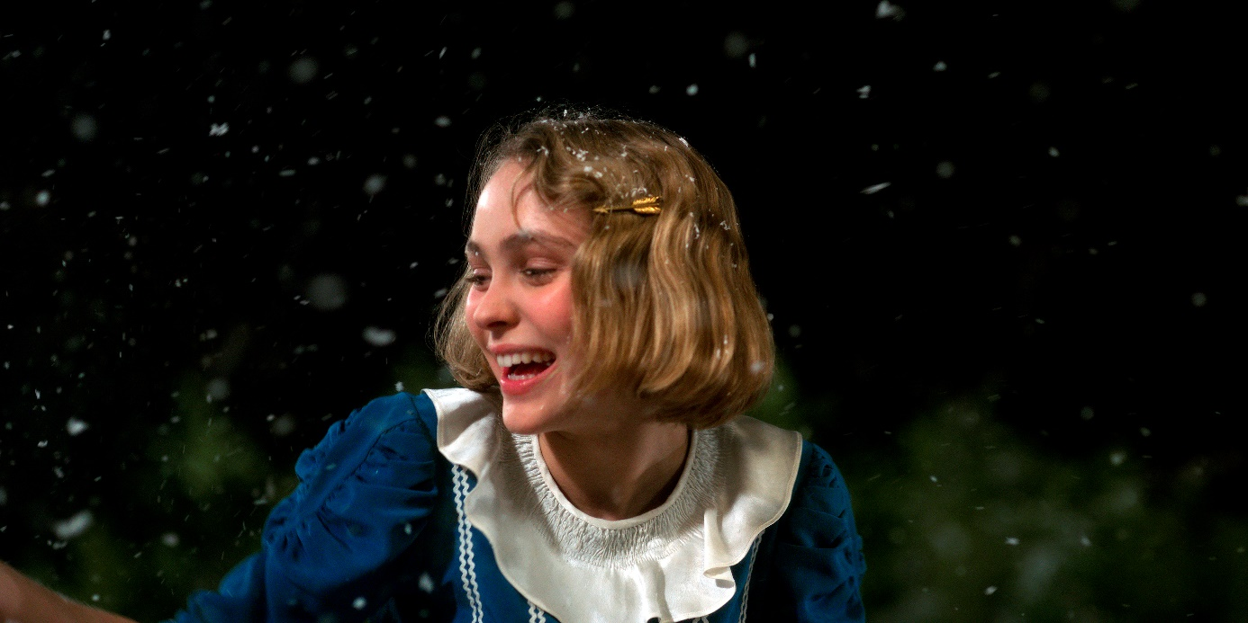
Lily-Rose Depp jako Kate Barlow /materiały prasowe/

MEDIA O FILMIE:
Planetarium ma niezwykłą wizualnie scenerię i cudowną muzykę. Oglądając film, można się w nim instynktownie zatopić…
PopMatters.com
Portman (nie była w tak dobrej formie od czasów Czarnego łabędzia!) gra tu po trosze showmankę, zimną jak lód femme fatale oraz opiekuńczą starszą siostrę.
Filmweb
Natalie Portman jest w majestatyczny sposób promienna, jak Greta Garbo albo Cindy Crawford, z lodowatym uśmiechem szalonej bogini…
Variety
Natalie Portman błyszczy na ekranie. W filmie nie ma ani jednej sceny, która nie zachwycałaby niesamowitymi kostiumami. To intrygująca opowieść pełna magicznych wydarzeń!
The Guardian
Oryginalne i zmysłowe!
Les Inrockuptibles
Olśniewające Planetarium to udane połącznie modnych historii o duchach i o kinie.
Le Parisien

MATERIAŁY PRASOWE:
Paula Szmidt
Marketing i Public Relations
533 031 945, paula.szmidt@m2films.pl
M2 FILMS Sp. z o.o.
ul. Głogowa 25/2, 02-639 Warszawa

